
وزارة التربية و التعليم الأردنية العلامة ( /20)

مديرية التربية و التعليم / لواء .................. المبحث : الرياضيات
مدرسة :.................................. الصف : السادس ( )
الامتحان الأول / الفصل الأول / للعام الدراسي 2018/2019م
الاسم : .................................... مدة الامتحان ( 45 دقيقة )
س1) جد ناتج ما يلي : ( 7 علامات )
- 12 + 3 = 4) 7 × 6 =
- 3 + ( - 5 ) = 5) ( -3 ) × ( -6 ) =
- ( -2 ) + ( - 5 ) = 6) ( -2 ) - ( - 5 ) =
7) ( -4 × 2 ) + 5 ÷ 5 =
س2) صعد محمد من الطابق الأرضيالى الطابق الثالث مستخدما المصعد ( علامتان )
ثم نزل الى الطابق الاول تحت الارض , عبر عن ذلك بعملية رياضية :

س3) حلل العدد 50 بطريقتين : ( 6 علامات )
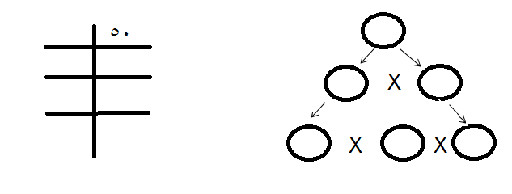
طريقة 1 طريقة 2
50

س4) صنف الأعداد الآتية إلى أولية أو مركبة ( ضع إشارة صح أو إشارة خطأ في المكان المناسب ) (علامتان)
العدد | أولي | مركب
23
14

س5) عبر عن الأعداد الآتية بصورة الأسس : ( 3 علامات )
- 7 ×7×7 = 2)القوة الرابعة للعدد 3 = 3) 6 للأس 5 =

